附件4
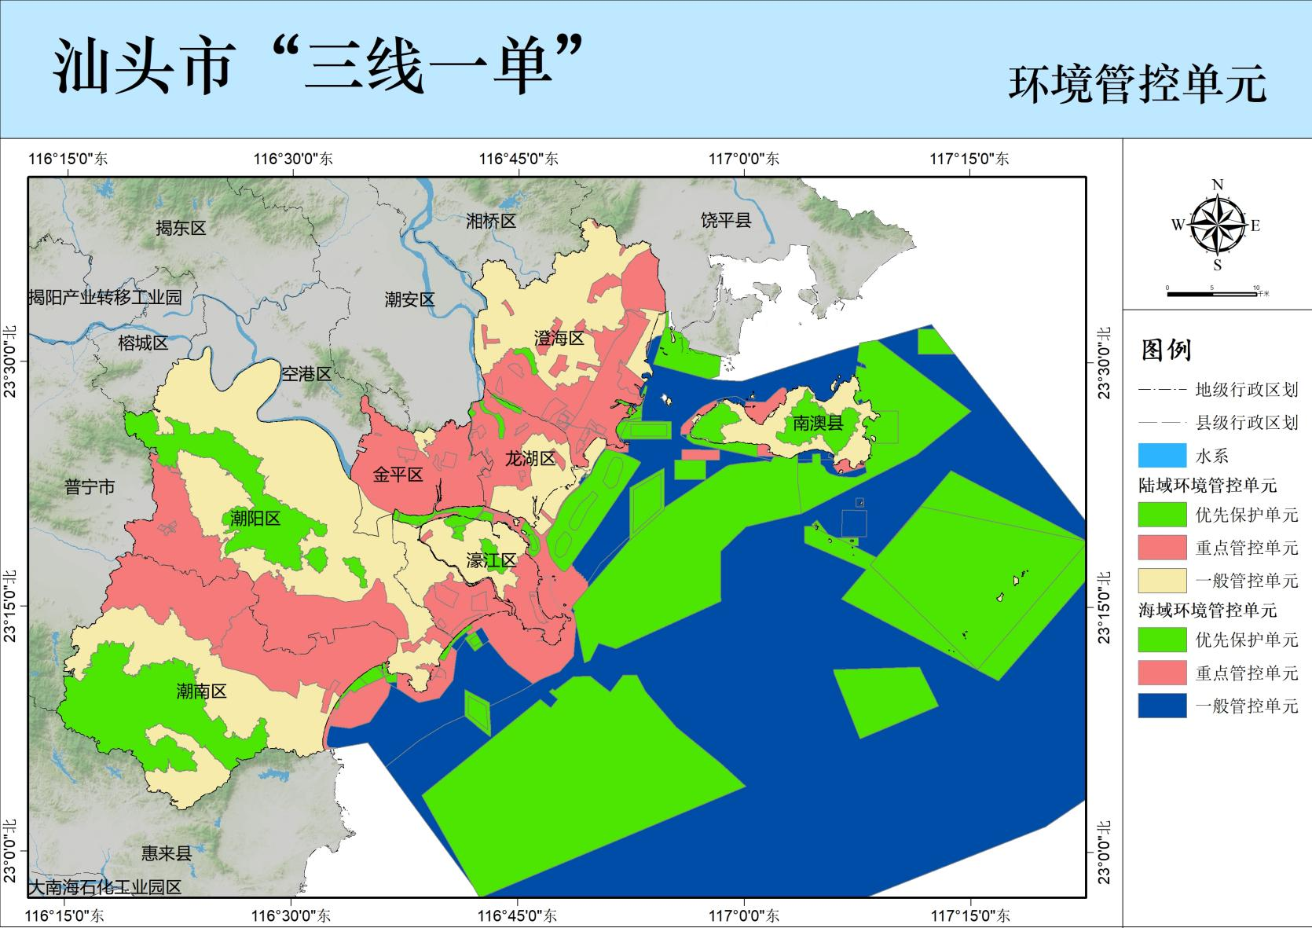
汕头市环境管控单元图

